SOMA FACİASI

AYÇA TUNCAY

ÇALIŞMA EKONOMİSİ VE ENDÜSTRİ İLŞKİLERİ

1150705021

**YANAN BİZDİK SİZ KÖMÜR SANDINIZ**

*Canı cehenneme rahat uyuyanın*

*Kapısını örtenin perdesini çekenin*

*Yüreği yalnız kendiyle dolu olanın*

*Duvarları ancak çarpınca görenin*

*Canı cehenneme başkasının yangınıyla*

*Evini ısıtıp yemeğini pişirenin.*

Şükrü ERBAŞ

*301 canımızı saygıyla anıyoruz.*

**SOMA FACİASI**

Soma Faciası, 13 Mayıs 2014’te Türkiye’nin Manisa ilinin Soma ilçesindeki kömür madeninde çıkan yangın nedeniyle 301 madencinin ölümüyle sonuçlan madencilik kazası. Facia, Türkiye Cumhuriyeti tarihinin en çok can kaybı ile sonuçlanan iş ve madencilik kazası olarak kayıtlara geçti. Soma Holding şirketlerinden Soma Kömür İşletmeleri A.Ş. tarafından işletilen maden ocağında, patlamaya elektrikli ekipmanların sebep olduğundan şüphelenildi. Yangın, vardiya değişimi sırasında meydana geldi ve 787 işçi patlama sırasında yer altında kaldı. 17 Mayıs 2014’te, toplamda 301 kişinin hayatını kaybettiği ve içeride kimse kalmaması sebebiyle kurtarma çalışmalarının sona erdiği açıklandı.

Türkiye’de madenciler, 2013 yılı sonunda ülkedeki tehlikeli çalışma koşullarını protesto etti ve Türkiye Büyük Millet Meclisi, ilgili madenin güvenliğinin araştırılması teklifini facianın gerçekleşmesinden yalnızca yirmi gün önce reddetti. Facianın gerçekleşmesinden sonra Türkiye’de üç günlük ulusal yas ilan edildi. Ülke halkı faciadan dolayı çeşitli tepkiler gösterdi ve Başbakan Recep Tayyip Erdoğan, Soma’da protestolara maruz kaldı. Ayrıca, Kuzey Kıbrıs Türk Cumhuriyeti’nde iki gün ve Pakistan’da bir gün ulusal yas ilan edildi.

**Ekim 2013’te Cumhuriyet Halk Partisi milletvekillerinin hazırladığı ve Milliyetçi Hareket Partisi ile Barış ve Demokrasi Partisi milletvekilleri tarafından desteklenen, 60 vekilin imzaladığı Soma’daki maden ocaklarına meydana gelen iş kazalarını araştırma amacıyla bir meclis araştırma Komisyonu kurulmasını öneren soru önergesi, 29 Nisan’da Türkiye Büyük Millet Meclisi gündemine getirilmiş ancak Adalet ve Kalkınma Partisi milletvekillerinin oylarıyla reddedilmişti.**

***“*** *Türkiye Cumhuriyeti tarihinin en çok can kaybı ile sonuçlanan iş ve madencilik kazası olmasına karşın milletin meclisinde facianın nedenlerinin, arka planının ve sorumlularının araştırılmasının engellenmesi, ülkemizde insan canının ne kadar kıymetsiz olduğu, bu denli önemli bir olayda bile siyasi kaygının insanlığın önüne geçmesi ülkemiz için üzücü bir olaydır.”*

**NELER YAŞANDI?**

Kömür madeninde vardiya değişimi sırasında, 787 işçinin bulunduğu maden giriş kısmının 400 metre altında, saat 15:10 civarında elektrik panosundan kaynaklandığı düşünülen bir yangın çıktı.Kömür madeninin 2 kilometrelik galerisinde çıkış kısmına yakın olan işçiler dışarı çıkmayı başardılar. Ancak yaklaşık 300 işçi, çıkan yangın sebebiyle 800 metre derinlikte mahsur kaldı. Yangının etkisiyle maden ocağı zehirli dumanla doldu.

Elektriklerin kesik olması sebebiyle madende bulunan asansörler çalışmadı. İlk olarak çevredeki bir maden ocağından gelen tahliye ekibi kurtarma çalışması başlattı. Çevre illerden yapılan takviyelerle birlikte kurtarma çalışmalarında toplam 27 ambulans, 3 kurtarma ekibi ve 1 helikopter görev yaptı. Olayı duyan işçi yakınları madene geldi. Kurtulmayı başaran yaklaşık 30 işçi hastaneye kaldırıldı. İşçilerin mahsur kaldığı galerilere temiz hava verildi. Bu sırada Maden-İş Sendikası Ege Bölgesi Şubesi Başkanı Tamer Küçükgencay şu açıklamayı yaptı: “Yangının bir an önce söndürülmesi gerekiyor. Temiz havayla işçilerin buluşturulması için de çalışma yapılıyor. Madenin içine temiz hava pompalanıyor. Yangın içerideki oksijeni yok ettiği için arkadaşlar sıkıntıda. Gaz maskeleri var ama onun da dayanma süresi var.”

Afet ve Acil Durum Yönetimi Başkanlığı saat 23.00 civarında, ölü sayısının 17, yaralı sayısının ise 11 olduğunu bildirdi. Manisa Belediye Başkanı Cengiz Ergün ise ölü sayısını 157 olarak açıkladı. Sabaha karşı 03.20’da Enerji Bakanı Taner Yıldız ise ölü sayısının 166, yaralı sayısının ise 80 olduğunu belirterek, rakamın artmasından endişe duyduklarını söyledi. Bakan Yıldız, kazada hayatını kaybeden işçilerin yanarak değil, yangının çıkarmış olduğu karbonmonoksit gazından zehirlenerek öldüklerini açıkladı.

Taner Yıldız, 14 Mayıs 2014 tarihinde saat 10.30 civarında, ölü sayısının 205’e yükseldiğini, en fazla işçinin hayatını kaybettiği bir faciaya doğru ilerlediklerini ve ilerleyen saatlerde ölü sayısının artabileceğini söyledi. Maden Mühendisleri Odası Eski Başkanı Mehmet Torun, CNN Türk’te katıldığı bir canlı yayında madenden 250 işçinin cesedinin çıkarıldığını, 150 işçinin de aşağıda mahsur kaldığını ve olayın meydana gelme nedeninin trafoya bağlı olmadığını iddia etti.

Maden kazasında yaşamını yitiren işçilerden 17’sine yapılan otopsiler sonucu, ölüm nedenlerinin karbonmonoksit gazına bağlı zehirlenme olduğu açıklandı. Enerji Bakanı Taner Yıldız, 15 Mayıs’ta akşam saatlerine doğru yaptığı açıklama ile ölü sayısının 283’e yükseldiğini söyledi. Soma Kömür İşletmeleri A.Ş., 15 Mayıs gecesi olayla ilgili olarak şu açıklamayı yaptı: “Ne yazık ki işletmemizde mühendislik ve teknik olarak bugüne kadar görülmeyen ve açıklanamayan yangın vuku bulmuştur. Her türlü emniyet tedbirinin alınmasına rağmen normal şartlardan daha hızlı bir şekilde yayılan yangının nedeni, detaylı incelemeden sonra anlaşılabilecektir.”

16 Mayıs tarihinde, Soma Holding Yönetim Kurulu Başkanı Alp Gürkan, basın toplantısı düzenledi. Gürkan, kazanın oluş sebebinin trafo patlaması olmadığını, asıl sebebinin 140 kodunda dördüncü bantta tespit edilmesi mümkün olmayan kızışmanın ve buna bağlı olarak hızlı havanın etkisiyle tutuşan kömür korlarının sebep olduğu yangının kazayı meydana getirdiği yönünde tahminlerinin olduğunu söyledi. Ayrıca kazanın meydana geldiği yer ile trafo arasında 400 metrelik mesafenin olduğunu belirtti.Enerji Bakanı Taner Yıldız ise yaptığı açıklamada, madenin içerisinde en fazla 18 işçinin daha olduğunu ve toplam 530 tane kurtarma elemanının yedişerli üçerli olarak çalışma yaptıklarını söyledi. Yıldız, içerideki yangının azalmasına rağmen hala devam ettiğini, söndürme çalışmalarını sürdürdüklerini belirterek, olayın sonundaki ölü sayısının 302’yi geçmeyeceğini tahmin ettiğini söyledi. Bakan Yıldız, 17 Mayıs’ta bir basın açıklaması ile yaşanan faciada toplam 301 işçinin hayatını kaybettiğini, 485 işçinin ise kurtarıldığını açıkladı Aynı tarihte Çalışma ve Sosyal Güvenlik Bakanı Faruk Çelik’te bir basın açıklaması yaparak, ölenlerin ailelerine bir defaya mahsus olmak üzere ₺415 tutarında bir cenaze yardımı ödemesi yapılacağını söyledi.

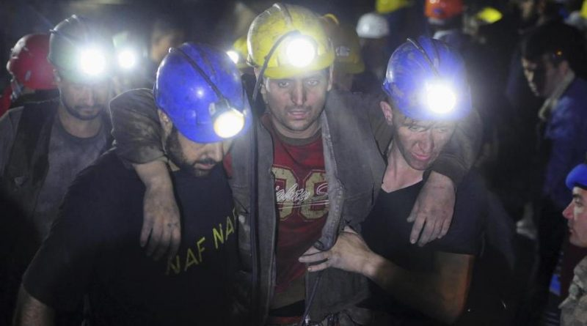

**VERİLEN CEZALAR**

Manisa'nın [Soma](https://www.cnnturk.com/soma) ilçesinde 301 madencinin yaşamını yitirdiği faciayla ilgili 5'i tutuklu, 51 sanığın yargılandığı Akhisar Ağır Ceza Mahkemesi'ndeki davada karar açıklandı. Aralarında Soma Kömür İşletmeleri A.Ş. Yönetim Kurulu Başkanı [Can Gürkan](https://www.cnnturk.com/can-gurkan)'ın da bulunduğu toplam 14 sanığa ceza verildi. Şirketin patronu Alp Gürkan'ın da aralarında yer aldığı 37 sanık ise beraat etti.

Mahkeme heyetinin açıkladığı karara göre, [Soma](https://www.cnnturk.com/soma) Kömür İşletmeleri A.Ş. Yönetim Kurulu Başkanı [Can Gürkan](https://www.cnnturk.com/can-gurkan)’a 15 yıl, Soma Kömür İşletmeleri A.Ş. Genel Müdürü [Ramazan](https://www.cnnturk.com/ramazan) Doğru’ya 22 yıl 6 ay, Akın Çelik’e 18 yıl 9 ay, İsmail Adalı’ya 22 yıl 6 ay ve Ertan Ersoy’a ise 18 yıl 9 ay hapis cezası verildi.

Mağdur avukatları kararlar açıklandıktan sonra “taksir dediniz değil mi sayın hakim” diye sordular.

Mahkeme başkanı bu soruya “evet” cevabını verdi. “Bu karar heyetinize aittir. Biz ailelerin yanındayız” diyen mağdur avukatları alkışlayarak salonu terk ettiler.

Olaydan 6 ay önce [soma](https://www.cnnturk.com/soma) maden işletmesinin yönetim kurulu başkanlığını oğlu [Can Gürkan](https://www.cnnturk.com/can-gurkan)’a devreden Alp Gürkan’a beraat verildi.

Kararda toplam 14 kişi ceza alırken 37 sanık beraat etti. Ceza alan sanıklardan beşi tutukluydu.

*“Mahkeme bu işin taksirle yapıldığına karar verdiği halde vermiş olduğu cezalar adil değildir. Mahkeme bunun bir toplu katliam olduğunu kabul etmesine rağmen gülünç cezalar vermiştir. Bu cezalar tabi ki ailelerin içini soğutmamıştır ve onlara bir hakaret gibi gelmiştir. Sanıkların avukatları tazminat davalarında mağdur ailelere paragöz ithamında bulunmuşlardır. Davanın görülme biçimi son derece adaletten uzak ve insan onuruna aykırıdır.”*

**İHMALLER**

Soma’da 2014 Mayıs ayında yaşanan 301 kişinin hayatını kaybettiği kazayla ilgili bilirkişi heyetinin raporu ihmalleri bir kez daha gözler önüne serdi. Yeni Şafak’tan **Cahit Saraçoğlu**’nun haberine göre, raporda, Çalışma ve Sosyal Güvenlik Bakanlığı’nın iş müfettişlerinin yaptığı denetimlerin mevzuata uygunluk açısından yüzeysel olarak yapıldığı kapsamlı bir denetim yapılmadığının açıkça görüldüğü kaydedildi. İhmal ve kusurun bir araya gelmesi sonucu oluşan kazanın önlenebilir olduğu vurgulandı.

Raporda tespit edilen kusurlar şöyle yer aldı:

- Sensörlerden gelen bilgiler, ocakta meydana gelen kazanın olacağını önceden bildirmesine rağmen bilgilerin dikkate alınmadı ve çalışma durdurulmadı.

- Havalandırma şekli ve yöntemi yangın tehlikesi olan yeraltı ocağı için uygun değil.

- Olay esnasında kaçışı sağlayacak yolun, iş güvenliği gözardı edilerek, sadece kömür rezervi düşünülerek iptal edilmiş.

- Üretim 2 katından fazlasına çıkarılmış, çalışan sayısı artırılmış olmasına rağmen havalandırma sistemi aynen korunmuş.

- Yangına meyilli olan böyle bir işletmede yangın riskine karşı altyapı oluşturulmamış.

- Gaz maskelerinin kontrolleri yapılmamış, kontrol kayıtları denetlenmemiş.

- Gaz ölçüm defterlerinden elde edilen veriler ile sensörlerden elde edilen veriler birbirini tutmuyor. Kayıtlar rastgele tutulmuş.

- Yeterli sayıda gaz ve sıcaklık sensörü bulunmaması nedeniyle karbonmonoksit için ölçüm yapan sensörlerden 9 adedinin düzgün veri üretmemesine rağmen bu durum göz ardı edilmiş.

- Risk faktörlerinin yükselmemesine neden olan Kara Tumba yönteminin daha fazla kömür kazanılmasına izin verilmiş.

- Üretim zorlaması yapılmış.

- Vantilatör ve aspiratörler gerektiğinde hava akımını ters yöne çevirebilecek tipte düzenlenmemiş.

- Elektrik sistemi güvenilir değil.

- Sensörlerin yedek güç kaynakları yeterli olmamış.

- Haberleşme cihazları çalışmıyor. Merkezi alarm sistemi bulunmuyor.

- Terk edilen eski üretim alanının kontrolü yapılmamış. Yangınlara karşı önlem alınmamış.

- Yeraltı maden işletmelerinde yapılması gereken risk değerlendirmelerinin içerisinde ocak yangınlarına karşı kapsamlı bir risk değerlendirmesi ve alınacak önlemlere ilişkin bölüm bulunmuyor.

- En az 32 saatlik mesleki eğitim ve 16 saatlik iş sağlığı ve güvenliği eğitimleri tam olarak verilmemiş.

- Yeterli bilgi ve deneyimi olmayan iş güvenliği uzmanlarına görev verilmiş.

- Tahliye amaçlı planlama yok. Çalışanların işyerini terk edecek kısa ve alternatif yollar yapılmamış. Alarm ve haberleşme sistemi yok.

- TKİ asli işi olan yeraltı kömür üretimini hizmet alım sözleşmesi ile iş güvenliğini göz ardı ederek maliyet kaygısıyla alt işverene devretmiş.

*“Görevler, henüz mesleki eğitimini bile tam almamış, konusunda uzman olmayan, tecrübesiz denetimcilere verilerek insan canı dikkate alınmamıştır. İş güvenliği kurallarının hemen hiç biri uygulanmamış, kaza riski bu kadar yüksek olan bir çalışma alanında gösterilen bu zaaflar, ‘hatayla oldu’ deyip geçiştirilemeyecek kadar masumluktan uzaktır. Önlemlerin alınmaması, ülkemizde insan canına verilen kıymeti göstermektedir. Taşeron firmaların denetimsizliği, iş kalitesinin düşüklüğü, firmanın sadece para odaklı ve insan canını yok sayan bu politikası, devletin çalışma alanındaki ihmalini göstermektedir. Ülkemizde bu denli insanın can güvenliğine önem verilmemesi, hem insanlık açısından hem dünyadaki sosyoekonomik pozisyonumuz açısından utanç vericidir. Temel kaygının sadece para olduğu hiç bir sistemde insan güvenliğinden bahsedilemez.”*

**SOMA’DAN GERİYE KALANLAR**

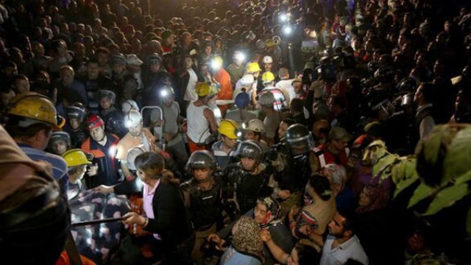

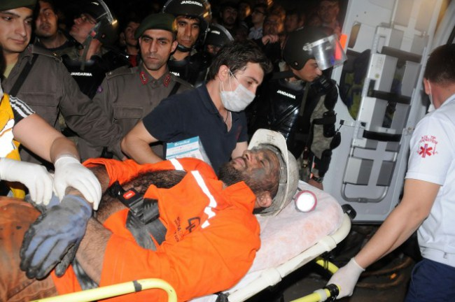

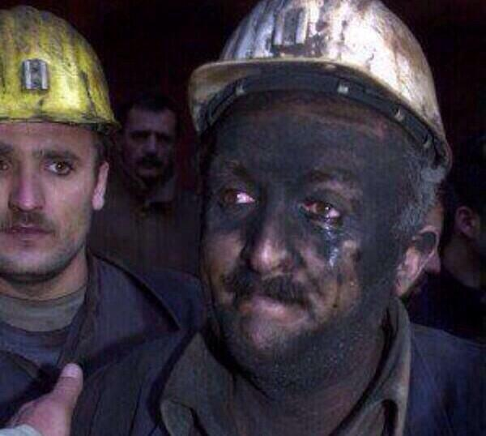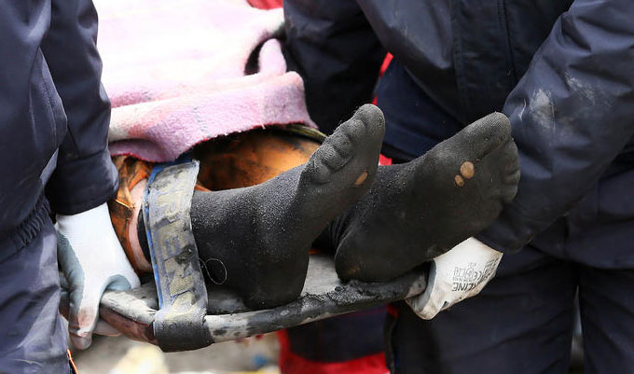

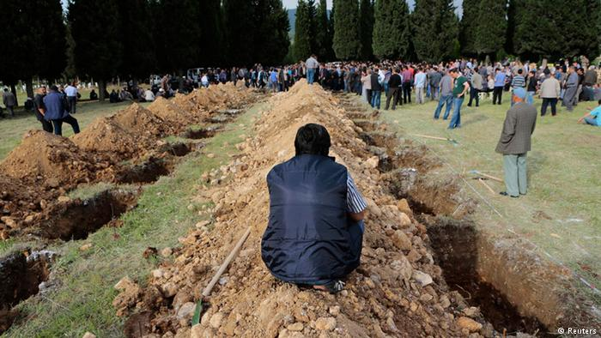

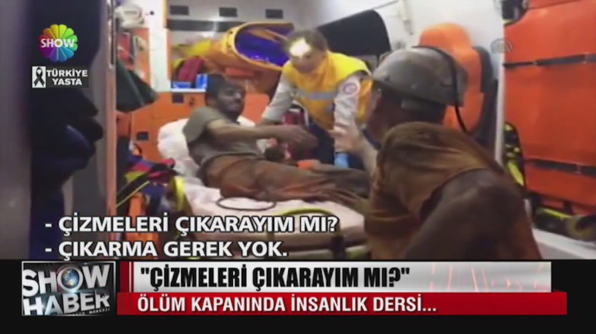

**\***Yorum satırları *italik ve altı çizili* olarak belirtilmiştir.

**KAYNAKLAR**

[**http://www.hurriyet.com.tr/soma-maden-faciasi-davasinda-14-saniga-ceza-ver-40893511**](http://www.hurriyet.com.tr/soma-maden-faciasi-davasinda-14-saniga-ceza-ver-40893511)

[**https://www.sozcu.com.tr/2018/gundem/aci-facia-soma-soma-maden-katliami-nasil-meydana-gelmisti-iste-301-kisinin-hayatini-kaybettigi-soma-2515129/**](https://www.sozcu.com.tr/2018/gundem/aci-facia-soma-soma-maden-katliami-nasil-meydana-gelmisti-iste-301-kisinin-hayatini-kaybettigi-soma-2515129/)

[**https://encrypted-tbn0.gstatic.com/images?q=tbn:ANd9GcRiscnNfg_oJkeIX0q4YEFdip2xYMItZywO77s1H9JBJZaBYXaQOA**](https://encrypted-tbn0.gstatic.com/images?q=tbn:ANd9GcRiscnNfg_oJkeIX0q4YEFdip2xYMItZywO77s1H9JBJZaBYXaQOA)

[**http://www.martidergisi.com/wp-content/uploads/2014/05/d4f8b00ccd17136ac0bca8b7e55a53c9.jpg**](http://www.martidergisi.com/wp-content/uploads/2014/05/d4f8b00ccd17136ac0bca8b7e55a53c9.jpg)

[**https://www.tmmob.org.tr/sites/default/files/somaraporu_0.pdf**](https://www.tmmob.org.tr/sites/default/files/somaraporu_0.pdf)

[**https://t24.com.tr/haber/soma-icin-20-ihmal-iceren-bilirkisi-raporu,285107**](https://t24.com.tr/haber/soma-icin-20-ihmal-iceren-bilirkisi-raporu,285107)